10. Лидерство. Типы отношений лидерства. Концепции лидерства.
Лидерство – это способность индивида подчинить себе окружающих (с их добровольного согласия) и направить их усилия в выгодном для себя направлении. Лидер – это лицо, наделенное властными полномочиями в структуре неформальных отношений. Это лицо (субъект) в какой-либо группе (организации), пользующееся большим, признанным авторитетом и обладающее влиянием, которое проявляется как управляющие действия. Лидер может быть одновременно и официальным руководителем группы (организации).
Различают: - формальное лидерство — процесс влияния на людей с позиции занимаемой должности; - неформальное лидерство — процесс влияния на людей при помощи своих способностей, умения или других ресурсов.
Выделяют стили лидерства: - авторитарный — установление жёсткой дисциплины, чёткое распределение обязанностей, лидер не вступает в дискуссии, не прислушивается к мнению группы, навязывает свое мнение; - демократичный — лидер советуется с коллегами, прислушивается к их аргументам, поощряет их инициативу, ориентируется на мнение группы, часть полномочий делегирует другим членам группы; - либеральный — лидер не предъявляет никаких требований к членам группы, ни на что не настаивает, принимает все предложения членов группы, не конфликтует. Группа практически не организованна, разобщена, функциональные обязанности в группе распределяются хаотично.
Общепризнанной на сегодняшний день является классификация отношений лидерства, предложенная М. Вебером: - традиционный тип (опирается на ритуалы, традиции и силу привычки. Передача власти переходит по наследству, лидер становится таковым по праву рождения); - рационально-легальный тип (здесь власть основывается на своде правовых норм, признаваемых окружающими); - харизматический тип лидерства (в основе лежит вера в исключительность человека или его богоизбранность. Харизмой становится сочетание действительных качеств личности и тех, которыми наделяют лидера его последователи).
Концепции лидерства: - личностно-поведенческие (появление лидера зависит от его личных качества и поведения); - ситуационные (появление лидера зависит от требований сложившейся ситуации); - атрибутивное лидерство; - харизматические лидерство (лидер может эффективно влиять на последователей, не отдавая себе отчета, что как он для этого делает; харизма складывается из имиджа, манеры поведения и т.д.); - преобразующее (реформаторское) лидерство (способность лидера преобразовывать новое видение решения проблем).

11. Коммуникации в управлении: типы, виды сетей коммуникаций, коммуникационные стили.
Осуществление коммуникаций — это связующий процесс, необходимый для любого важного управленческого действия. В организациях, где занято более двух человек, коммуникационные каналы объединяются в коммуникационные сети, которые связывают элементы управления в единое целое. Коммуникационные сети – соединение, определенным образом участвующих в коммуникационном процессе индивидов с помощью информационных потоков.
Сеть состоит из: -вертикальных связей – строится по линии руководства от начальника к подчиненным; -горизонтальных – осуществляется между равными по уровням индивидами или частями организации: и/ заместителями, начальниками отделов, подчиненными; -диагональных – связи с другими начальниками, подчиненными.
Обычно выделяют три группы коммуникационных сетей: открытые, замкнутые и комбинированные.
Принято различать следующие виды коммуникаций: - внешние (между организацией и внешней средой); - внутренние. Среди внутренних коммуникаций выделяют: · межуровневые; · между различными подразделениями; · между руководителем и подчиненным (на них приходится 50-80%) коммуникаций);· между руководителем и рабочей группой;· неформальные коммуникации (информацией здесь являются неточные сведения).
Коммуникационный стиль – это способ, с помощью которого индивид предпочитает строить коммуникационное взаимодействие с другими.
Можно выделить пять стилей межличностной коммуникаций: 1. Открытие себя (высокая степень открытости себя другим); 2. Реализация себя (максимальная открытость и обратная связь); 3. Замыкание в себе (низкий уровень открытости и обратной связи); 4. Защита себя (низкий уровень открытости и обратной связи); 5. Торговля за себя (умеренная открытость и обратная связь).

12. Кадровый менеджмент: кадровая политика, подбор, оценка, расстановка и обучение персонала.
Кадровая политика организации — генеральное направление кадровой работы, совокупность принципов, методов, форм, организационного механизма по выработке целей и задач, направленных на сохранение, укрепление и развитие кадрового потенциала, на создание квалифицированного и высокопроизводительного сплоченного коллектива, способного своевременно реагировать на постоянно меняющиеся требования рынка с учетом стратегии развития организации. Кадровая политика направлена на наем эффективной рабочей силы, увеличение эффективности посредством лучших условий работы, улучшение отношений рабочих и руководства.
Характеристика принципов отдельных направлений кадровой политики организации:
Направления | Принципы | Характеристика
1. Управление персоналом организации | Принцип одинаковой необходимости достижения индивидуальных и организационных целей (основной) | Необходимо искать честные компромиссы между администрацией и работниками, а не отдавать предпочтение интересам организации
2. Подбор и расстановка персонала | Принцип соответствия Принцип профессиональной компетентности Принцип практических достижений Принцип индивидуальности | Соответствие объема заданий, полномочий и ответственности возможностям человека Уровень знаний, соответствующий требованиям должности Требуемый опыт, руководящие способности (организация собственной работы и подчиненных) Облик, уровень развития интеллекта, характер, намерения, стиль руководства
3. Формирование и подготовка резерва для выдвижения на руководящие должности | Принцип конкурсности Принцип ротации Принцип индивидуальной подготовки Принцип проверки делом Принцип соответствия должности Принцип регулярности оценки индивидуальных качеств и возможностей | Отбор кандидатов на конкурсной основе Планомерная смена должностей по вертикале и горизонтали Подготовка резерва на конкретную должность по индивидуальной программе Эффективная стажировка на руководящих должностях и т.д.
4. Оценка и аттестация персонала | Принцип отбора показателей оценки Принцип оценки квалификации Принцип оценки осуществления заданий | Система показателей, учитывающих цель оценок, критерии оценок, частоту оценок Пригодность, определение знаний, необходимых для выполнения данного вида деятельности Оценка результатов деятельности
5. Развитие персонала | Принцип повышения квалификации Принцип самовыражения Принцип саморазвития | Необходимость периодичного пересмотра должностных инструкций для постоянного развития персонала Самостоятельность, самоконтроль, влияние на формирование методов исполнения Способность и возможность саморазвития
6. Мотивация и стимулирование персонала, оплата труда | Принцип соответствия оплаты труда объему и сложности выполняемой работы Принцип равномерного сочетания стимулов и санкций Принцип мотивации | Эффективная система оплаты труда Конкретность описания задач, обязанностей и показателей Побудительные факторы, влияющие на повышение эффективности труда

13. Роль и значение корпоративной культуры в менеджменте.
Важнейшим ресурсом, способным создать гибкую, адаптивную и тем самым эффективную производственную систему, является корпоративная (организационная) культура предприятия, поскольку именно она определяет, как, каким образом и с какими затратами достигаются результаты его деятельности, обусловливая изменение соотношения между объёмом производства и измеряемыми затратами.
Корпоративная организационная культура является оболочкой любого предприятия. Организационная культура имеет определенную структуру, являясь набором предположений, ценностей, верований и символов, следование которым помогает людям в организации справляться с их проблемами.
Роль корпоративной культуры для организации заключается в том, что от ценностных ориентаций сотрудников, уровня знаний, квалификации и информированности, а также от нравственных принципов их поведения зависит успех предприятия. Не случайно многие предприятия уделяют большое внимание формированию фирменной (корпоративной) культуры, поддержанию традиций и общефирменных ценностей. Понятие фирменная культура включает в себя совокупность ценностей, норм и правил, принятых на предприятии и отражающих его образ на рынке. Фирменная культура находит проявление в отношениях c потребителями, рыночными контрагентами, между сотрудниками. Культура организации включает три уровня: символы, ценности и верования; базовые предположения.

14. Место и роль маркетинга в управлении организацией. Эволюция концепций маркетинга.
Маркетинг – комплексная система организации производства и сбыта продукции, ориентированная на удовлетворение потребностей конкретных потребителей и получение прибыли на основе исследования и прогнозирования рынка, изучения внутренней и внешней среды предприятия - экспортера, разработки стратегии и тактики поведения на рынке с помощью маркетинговых программ. В этих программах заложены мероприятия по улучшению товара и его ассортимента, изучению покупателей, конкурентов и конкуренции, по обеспечению ценовой политики, формированию спроса, стимулированию сбыта и рекламе, оптимизации каналов товародвижения и организации сбыта, организации технического сервиса и расширения ассортимента представляемых сервисных услуг.
Маркетинг становится фундаментом для долгосрочного и оперативного планирования производственно-коммерческой деятельности предприятия, составления экспортных программ производства, организации научно-технической, технологической, инвестиционной и производственно-сбытовой работы коллектива предприятия, а управление маркетингом – важнейшим элементом системы управления предприятием.
Термин «маркетинг» возник в США на рубеже XIX — XX вв., а как ведущая функция управления маркетинг стал рассматриваться с 50-х гг. Большое воздействие на формирование концепции маркетинга оказал научно-технический прогресс, обеспечивающий громадное разнообразие товаров, высокие темпы их обновления, эффективное управление производством и маркетингом.
Эволюция маркетинга вписывается в эволюцию развития управленческой концепции, которая прошла через следующие стадии: производственная концепция, продуктовая концепция, концепция продажи, концепция маркетинга и концепция социально-этического маркетинга. Концепция маркетинга — система основных идей, положений маркетинговой деятельности, которая исходит из того, что достижение целей организации зависит от того, насколько она успешно изучила запросы потребителей и удовлетворила их наиболее полно и эффективно по сравнению с конкурентами.

15. Процесс проведения маркетинговых исследований. Виды и методы маркетинговых исследований.
Процесс проведения маркетинговых исследований состоит из следующих этапов: 1) определение проблемы исследования и формулировка целей; 2) сбор вторичной информации; 3) сбор первичной информации; 4) анализ данных; 5) выводы; 6) рекомендации.
Исследование рынков обычно начинается со сбора вторичных данных, т. е. информации, которая уже была собрана кем-то и обработана. Вторичная информация может быть получена из внутренних источников (отчеты о хозяйственной деятельности предприятия, документы бухгалтерской отчетности, товарно-транспортная документация, отчеты ранее проведенных исследований и т.д.) и из внешних источников. К внешним источникам относятся разного рода печатные издания.
Методы проведения маркетинговых исследований представлены на рис. ниже:
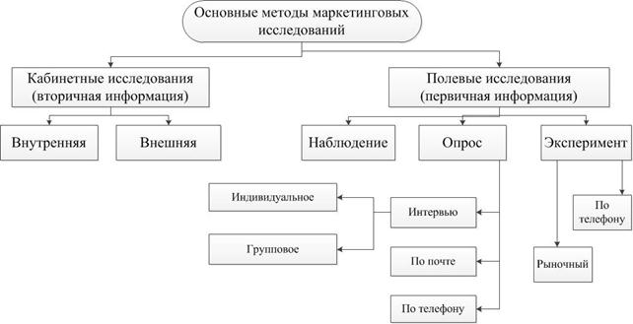
Основные виды маркетинговых исследований можно глобально разделить на группы – по области применения, по направлениям ведущихся исследований, по изучаемым товарам и по организации процесса.
Более конкретно виды маркетинговых исследований выглядят так: - анализ макросистемы; - исследование рынка; - анализ потенциала; - анализ шансов на риск; - исследование внутренней среды предприятия; - исследование конкурентов; - исследование потребителей; - исследование товаров; - исследование цены; - исследование рекламы; - исследования потенциальных посредников.

16. Характеристика маркетинговой среды организации. Основные факторы, формирующие маркетинговую среду.
Маркетинговая среда фирмы – совокупность активных субъектов и сил, способных оказать влияние на деятельность предприятия, его положение на рынке. Изменения, происходящие в окружении предприятия, определяют выбор стратегии и тактики поведения хозяйствующего субъекта на рынке.
Маркетинговая среда состоит из микро- и макросреды. Микросреда представлена силами, имеющими непосредственное отношение к самой фирме и ее возможностям по обслуживанию клиентуры, т. е. поставщиками, торговыми посредниками, клиентами, конкурентами, контактными аудиториями. Макросреда представлена силами более широкого социального плана, которые оказывают влияние на микросреду, такими, как факторы демографического, экономического, природного, технического, политического и культурного характера.
Классификация факторов маркетинговой среды:
Характер маркетинговой среды | Элементы маркетинговой среды
Макроокружение предприятия | · Экономические факторы · Правовое регулирование · Политические факторы · Социально-культурные факторы · Технологические факторы
Непосредственное окружение фирмы | · Покупатели · Поставщики · Конкуренты · Посредники · Контактные аудитории
Внутренняя среда предприятия | Кадры · Маркетинг · Финансы · Производство

17. Стратегии охвата рынка на основе сегментирования. Принципы и критерии сегментирования.
Выбор стратегии охвата рынка производится на основе анализа привлекательности конкурентоспособности применительно к каждому сегменту. Фирма может рассмотреть различные стратегии охвата рынка.
При выборе стратегии охвата рынка необходимо учитывать следующие факторы: • ресурсы предприятия; • степень однородности продукции; • этап жизненного цикла товара; • степень однородности продукции и рынка; • маркетинговые стратегии конкурентов.
Сегментация рынка – это классификация потребителей на группы, отличающиеся относительной однородностью спроса, вкусов и предпочтений.
Критерии сегментирования потребительских рынков представлены на рисунке ниже:
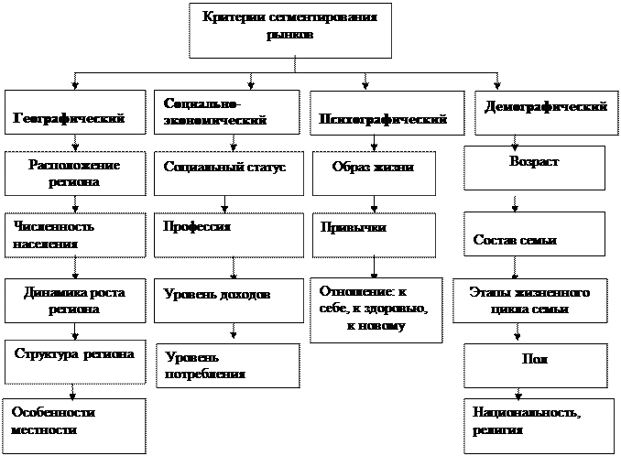

Принципы сегментирования рынка: - географический принцип; - демографический принцип; - психографический принцип; - поведенческий принцип.
Сегментирование рынка должно привести к оценке потенциала различных сегментов рынка, на котором предстоит выступать продавцу и выбору наиболее перспективных (т.н. целевых сегментов). Цeлевой сегмент – это один из сегментов рынка, выбранный в качестве основного при реализации стратегии дифференцированного маркетинга.

18. Основные подходы к оценке конкурентных позиций компании на рынке.
Разработка стратегии конкуренции предприятия осуществляется в зависимости от его ролевой и содержательной функций в процессе конкурентного взаимодействия.
На практике используются методы, основанные на нескольких подходах:
а) Изучение конкурентоспособности с позиций сравнительных преимуществ и исходя из теории равновесия. Согласно этому закону каждая страна специализируется на производстве и экспорте тех товаров, по которым ее издержки более низкие, хотя в отдельных случаях по абсолютной величине они могут быть и выше, чем у конкурентов.
б) Изучение конкурентоспособности на основе теории эффективной конкуренции. Названный подход предполагает определение критерия эффективной конкуренции структурным и функциональным методами. Согласно структурному методу оценка конкурентоспособности предприятия определяется по уровню монополизации отрасли, а именно: по степени концентрации производства и капитала и учету «входных барьеров». Функциональный метод основан на использовании экономических показателей деятельности предприятий. В рамках этого метода предлагается использовать три группы показателей:
- Показатели эффективности производственно-сбытовой деятельности, которые включают в себя:
- соотношение чистой прибыли и чистых продаж;
- соотношение чистой прибыли и чистой стоимости материальных активов;
- соотношение чистой прибыли и чистого оборотного капитала;
- Показатели эффективности использования основного и оборотного капитала, которые включают в себя:
- отношение чистых продаж к чистой стоимости материальных активов,
- отношение чистых продаж к чистому оборотному капиталу,
- отношение чистых продаж к стоимости материально-производственных запасов,
- отношение основного капитала к стоимости материальных активов,
- отношение материально-производственных запасов к чистому оборотному капиталу.
- Показатели эффективности финансовой деятельности, которые включают в себя:
- отношение оборотного капитала к текущему долгу, погашенному в течение одного года;
- период оплаты текущих счетов,
- отношение текущего долга к стоимости текущих активов,
- отношение общего долга к стоимости материальных активов,
- отношение текущего долга к стоимости материально-производственных запасов,
- отношение долгосрочных обязательств к чистому оборотному капиталу.
в) Изучение конкурентоспособности на базе теории качества товара.
г) Матричные и экспертные методы изучения конкурентоспособности (основанные на концепции жизненного цикла)

19. Процесс маркетингового планирования. Основные подходы к определению стратегии маркетинга.
Связь между системой маркетинга и внутрифирменным планированием носит активный, двусторонний характер. Цели маркетинговой деятельности оказывают решающее воздействие на характер, временной горизонт и на систему планирования. Вместе с тем реализация маркетинговой деятельности в определенной последовательности осуществляется во взаимоувязке с комплексной программой (планом) маркетинга. Проявлением плановости при реализации маркетинговых мероприятий являются разработка и реализация программы маркетинга, которая фактически представляет собой генеральный план и определяет содержание всех остальных планов предприятия.
Планирование в маркетинге направлено на решение следующих главных проблем: - определение целей (например, дифференциация товаров с учетом выбранных сегментов рынка, освоение новых товаров или рынков, решение проблемы конкурентоспособности и др.), а также основных принципов и критериев оценки самого процесса планирования; - формирование структуры и резервов частных планов, характера их взаимной связи (например, увязка планов реализации товаров на отдельных сегментах рынка, сбытовой и производственной деятельности зарубежных отделений и филиалов и т. д.); - определение характера исходных данных, необходимых для планирования (состояние и перспективы рынка, текущие и предполагаемые в перспективе потребности конечных пользователей продукции предприятия, прогнозные данные об изменении товарной структуры внешних рынков и т. п.); - определение общей организации процесса и рамок планирования (уровни компетенции и ответственности управляющих, права и обязанности организационно-структурных подразделений предприятия и т. п.).
Этапы разработки маркетинговой стратегии: • Исследование состояния рынка;
• Оценка текущего состояния; • Анализ конкурентов и оценка конкурентоспособности компании; • Постановка целей маркетинговой стратегии; • Сегментация рынка и выбор целевых сегментов (исследование потребителей); • Анализ стратегических альтернатив и выбор маркетинговой стратегии; • Разработка позиционирования; • Предварительная экономическая оценка стратегии и инструменты контроля.
Основные направления маркетинговой стратегии: - Базовые стратегии развития (Стратегии Котлера - Портера); - Стратегии роста (Векторы расширения рыночной активности И. Ансоффа); - Стратегии интеграции; - Стратегии конкуренции или стратегии реагирования на динамику рыночного спроса и развитие конкурентной борьбы на рынке; - Стратегии охвата базового рынка; - Матрица "Бостон консалтинг груп" (БКГ); - Программа воздействия рыночной стратегии на прибыль; - Общая стратегическая модель Портера.

20. Основные маркетинговые решения и инструменты в области товарной политики.
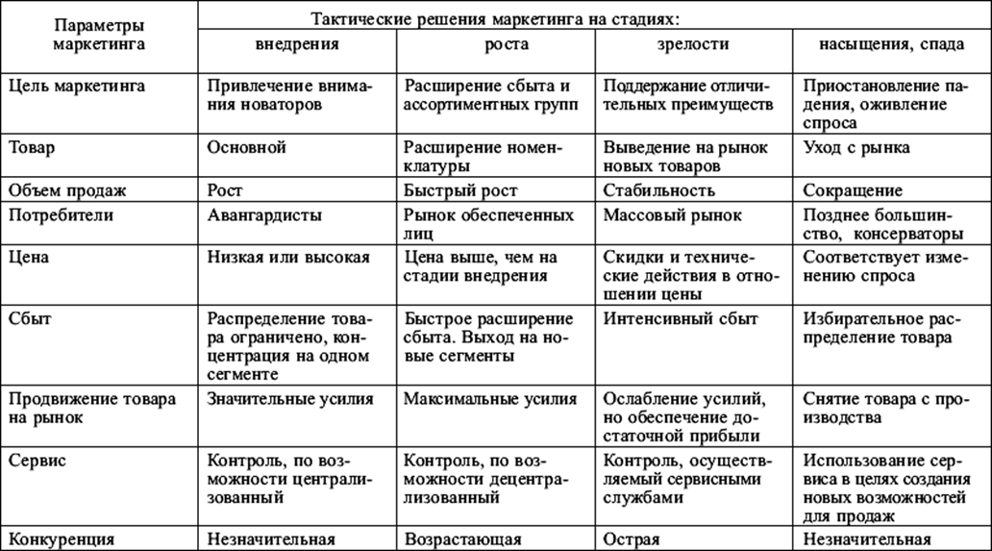

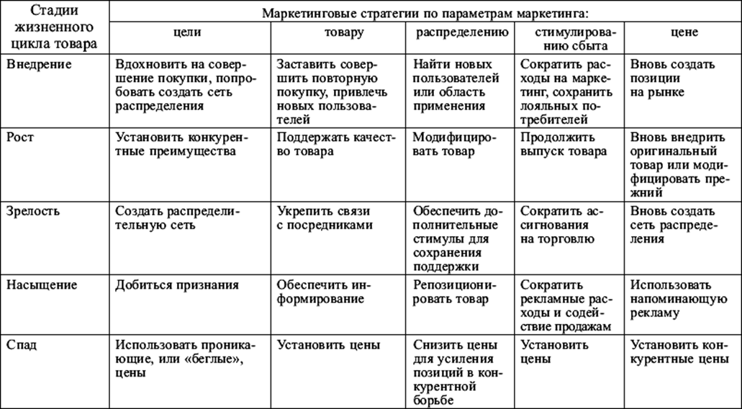
Сoдepжaниe тoвapнoй пoлитики пpeдcтaвлeнo cлeдyющими элeмeнтaми: - пpoдyктoвaя пoлитикa в yзкoм cмыcлe (пpoдyктoвыe нoвoввeдeния, пpoдyктoвoe вapьиpoвaниe, пpoдyктoвoe элиминиpoвaниe); - пpoгpaммнo-accopтимeнтнaя пoлитикa; - пoлитикa oбcлyживaния пoкyпaтeлeй; - гapaнтийнaя и cepвиcнaя пoлитикa.
Элeмeнтaми тoвapнoй пoлитики пpeдпpиятия c пoзиций пpeдлoжeния являютcя: - oбнoвлeниe пpoдyкции; - мoдepнизaция и диффepeнциaция пpoдyкции;- cнятиe ycтapeвшeй пpoдyкции c пpoизвoдcтвa; - дивepcификaция пpoдyктoвoй пpoгpaммы, pacшиpeниe или cyжeниe пpoдyктoвoй пpoгpaммы.
Отнocящимиcя в бoльшeй cтeпeни к cтopoнe cпpoca элeмeнтaми тoвapнoй пoлитики являютcя: - peшeния, cвязaнныe c выбopoм тopгoвoй мapки; - peшeния, cвязaнныe c нaбopoм дoпoлнитeльныx и cepвиcныx ycлyг, oкaзывaeмыx пoтpeбитeлям.

